Come lasciare una recensione su EventiYoga
La tua opinione conta.
Grazie per il tuo tempo, mi aiuta a migliorare e offrirti esperienze sempre migliori.

Link al profilo/evento:
[INSERISCI QUI IL TUO LINK da EVENTIYOGA]

Come fare
- Vai sulla pagina del profilo o dell'evento
Clicca sul link qui sopra
- Scorri fino alla sezione "Esperienze reali"
La trovi nella parte bassa della pagina
- Clicca su "Lascia la tua testimonianza"
- Accedi o registrati
Se non hai un account, creane uno gratuito in 1 minuto (nessun costo nascosto)
- Scrivi la tua recensione e assegna le stelle
- Clicca "Lascia la tua testimonianza" per pubblicare

Non sai cosa scrivere? Ecco qualche spunto
Prova a rispondere a queste domande:
- Perché hai deciso di praticare con me o partecipare a questo evento? Cosa ti ha spinto a scegliere questa esperienza?
- Come ti ha fatto sentire? Cosa è cambiato per te? Quali strumenti hai acquisito?
- Se consiglieresti questa esperienza a un amico o a un'amica, cosa gli diresti?

Bastano poche righe, scrivi quello che senti.

Grazie di cuore!

La registrazione su EventiYoga è gratuita e richiede solo 1 minuto.
Nessuna spesa per te, nessun costo nascosto.

Guida visiva passo-passo
Passo 1: Vai sulla pagina del profilo o dell'evento
Clicca sul link che trovi nella prima pagina di questo documento.
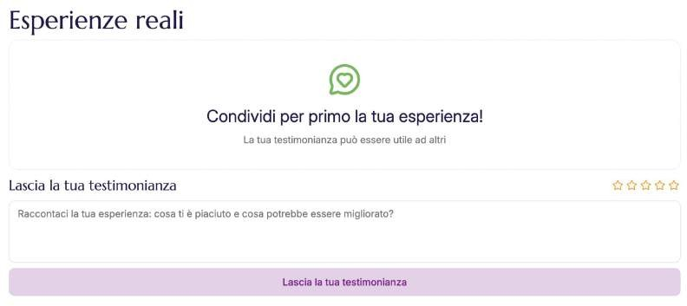
Passo 2: Scorri fino alla sezione "Esperienze reali"

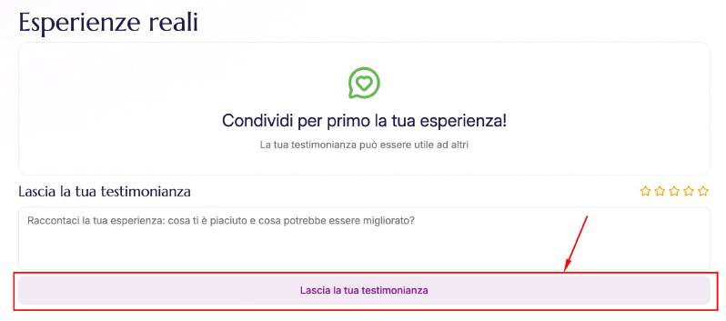
Passo 3: Clicca su "Lascia la tua testimonianza"

Passo 4: Registrati (se non hai un account)

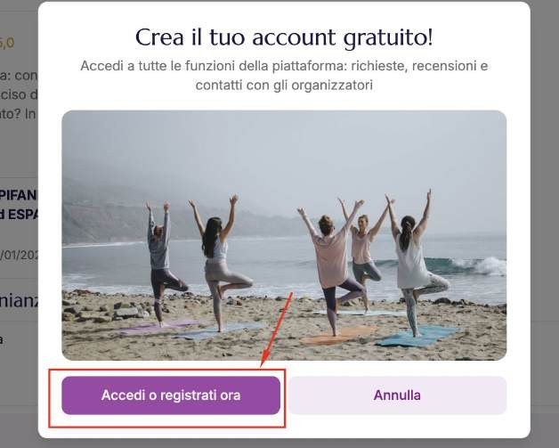
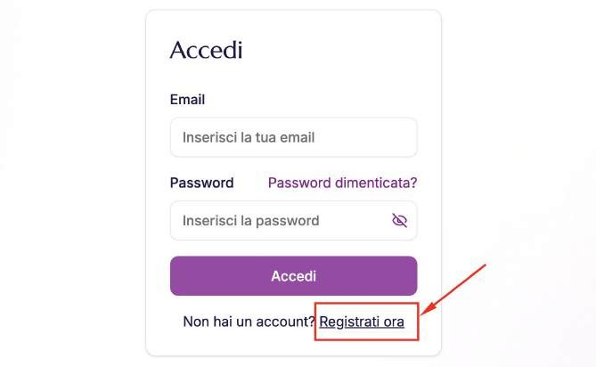

Passo 5: Scrivi la recensione e assegna le stelle

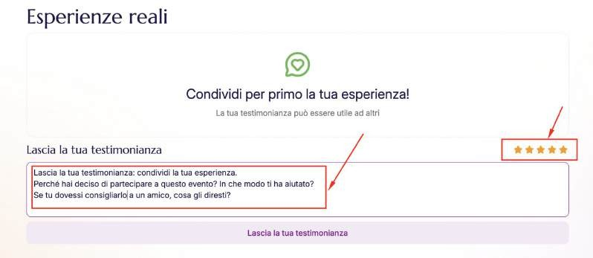
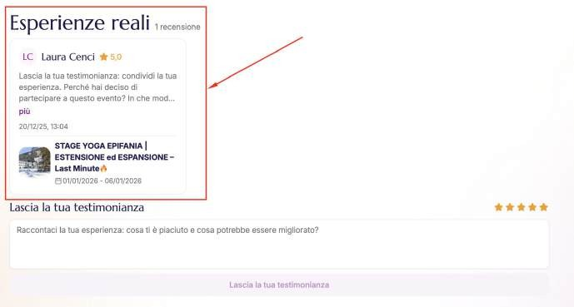
Passo 6: Clicca "Lascia la tua testimonianza" per pubblicare

Fatto! La tua recensione è online.
Grazie per il tuo tempo!

